Обязательно под присмотром взрослого

Предоставьте ребенку возможность играть с мелким материалом: пуговицами, крупой, деталями конструктора, камушками, шишками, и другими различными по ощущениям предметами

Вам как его родителям важно:
•Понимать, что энергичный и активный ребенок — это естественно, хотя временами утомительно. Поэтому вам нужно быть готовыми к этому и по возможности организовывать безопасное пространство.

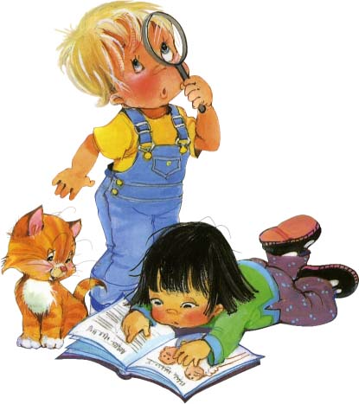

Желаем вам приятного общения с вашим малышом

Для чего необходимо развивать предметную деятельность малыша?
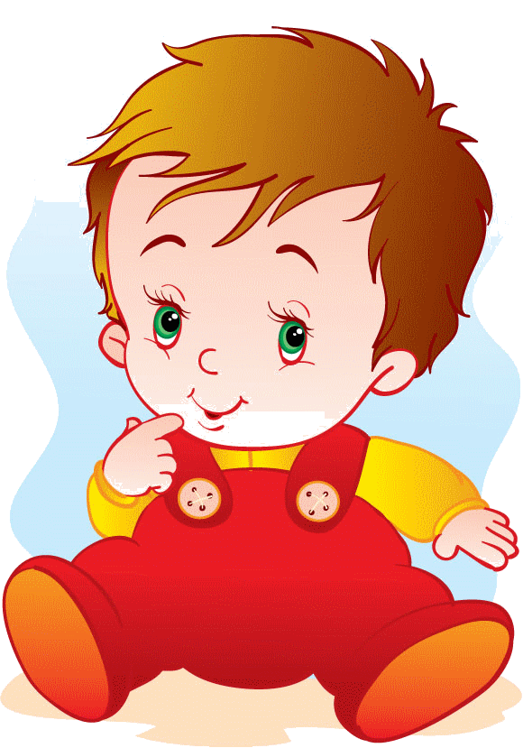
Предметная деятельность способствует развитию речи и моторики, эмоциональному развитию и социализации ребенка; обеспечивает сенсорное и интеллектуальное развитие. Развитие предметной деятельности ребенка по этапам.
1-3 года. Ребенок активно овладевает специфически человеческими способами действий в различных сферах жизни. К концу раннего возраста предметная деятельность ребенка становится все более произвольной, самостоятельной и целенаправленной. Уже в возрасте 1,6 года можно предложить малышу игры , специально направленные на развитие предметной деятельности. Чем разнообразнее будут предложены взрослыми эти игры, тем быстрее будет заметен результат всестороннего развития ребенка.
Игры на развитие различных действий с предметами
Игра «Открываем коробочки»
Материал: пластмассовые или деревянные коробочки с крышками.
Ход игры: Играйте с малышом на полу, сев так, чтобы вам обоим было удобно. Возьмите несколько коробочек, крышки которых открываются по-разному :отодвигаются, поднимаются и т. д. В каждую из них положите по игрушке: в одну- куклу, в другую-погремушку, в третью- бусы. Доставайте коробочки по одной, показывая ,что можно найти внутри. Учите малыша открывать разные крышки. Можно использовать для игры различные предметы домашнего обихода.

Игра «Скатывание шарика по желобку»
Материал: игрушечная горка (ее можно сделать из разделочной доски, наклонив ее и подложив под нее опору), шарики.
Ход игры: Посадите малыша за стол . Покажите ему , как шарик скатывается с горки вниз. Дайте ему шарик, попросив
скатить его с горки: «Покати шарик с горки. Вот так».
Игры на подражание действий взрослого
Игра «Толкаю мой мяч»
Материал: резиновый мяч.
Ход игры: Подтолкните резиновый мяч так, чтобы он покатился, и, ударившись о стену , вновь вернулся к вам. Проделайте эти игровые действия несколько раз , для того, чтобы привлечь внимание малыша к игре. Вначале помогите ребенку, а потом предоставьте ему возможность потолкать мяч самому. Когда малыш будет толкать мяч, приговаривайте: Толкаю мой мяч, Толкаю опять, Толкаю туда, Толкаю сюда. Мой мячик катись. Обратно вернись.
Игра «Вынимаем шарики»
Материал: поднос, коробка с пластмассовыми или деревянными шариками.
Ход игры: Вынимайте из коробки по очереди шары и бросайте их на поднос, комментируя свои действия и побуждая ребенка к их повторению: «Упал шарик! Вот так! Возьми шарик из коробки и брось его на поднос!»

Игры на выполнение разученных действий по указанию взрослого
Игра «Снимаем и надеваем кольца на руку»
Материал: плоские кольца
Ход игры: Посадите малыша напротив себя. Наденьте на руку несколько колец, покрутите их. Попросите малыша их снять и положить на пол. А потом, подавая ему колечко, побуждайте ребенка надевать их вам на руку. Побуждайте малыша чаще действовать, ориентируясь на ваши слова.
Игра «Вылавливаем шарики из воды»
Материал: фартук для ребенка , тазик с водой, сачок, пластмассовые шарики.
Ход игры: Посадите ребенка на пол перед тазиком с водой, предварительно надев на него фартук. Покажите малышу , как с помощью сачка вылавливать шарики из воды. Предоставьте ребенку больше самостоятельности , поощряя его активные действия ласковыми словами.

Что должен уметь ребенок?

-ребенок должен интересоваться окружающими предметами и активно действовать с ними;
-знать назначение бытовых предметов и уметь пользоваться с ними;
-проявлять отрицательное отношение к грубости, жадности;
-соблюдать элементарные правила вежливости;
- владеть активной речью, включенной в общение;
-стремится к общению со взрослым, активно подражает им;
- проявляет интерес к сверстникам;
-проявляет интерес к стихам, песням, сказкам, стремится двигаться под музыку;
-у ребенка развита крупная моторика, он стремится осваивать различные виды движений, с интересом участвует в подвижных играх с простым содержанием, несложными движениями.



